캡스톤 설계
프로젝트

프로젝트 명 | Foods
팀 명 | Foods
문서 제목 | 결과보고서

Version | 1.2
Date | 2017-Jun-05

팀원 | 201100895 김찬협
팀원 | 201200587 김시원

지도교수: (인)

문서 정보 / 수정 내역

Filename | 캡스톤 설계 최종 보고서
원안작성자 | 김찬협, 김시원
수정작업자 | 김찬협, 김시원

수정날짜 | 대표수정자 | Revision | 추가/수정 항목 | 내 용
2017/05/02 | 김찬협, 김시원 | 원본 |  | 중간보고서 작성
2017/06/02 | 김찬협, 김시원 | 수정1 | 최종 | 최종보고서 작성

목 차

1 개요 4
1.1 프로젝트 개요 4
1.2 추진 배경 및 필요성 4
2 개발 내용 및 결과물 5
2.1 목표 5
2.2 연구/개발 내용 및 결과물 6
2.2.1 연구/개발 내용 6
2.2.2 시스템 기능 및 구조 설계도 7
2.2.3 활용/개발된 기술 15
2.2.4 결과물 목록 15
2.3 기대효과 및 활용방안 15
3 자기평가 16
4 참고 문헌 16
5 부록 17
5.1 사용자 매뉴얼 17

개요

프로젝트 개요
음식사진을 많이 찍는 현대 사회에서 이 음식사진을 보다 효율적으로 관리하기 위한 어플리케이션을 제작한다.

- 사용자가 방문한 음식점의 위치를 기반으로 음식사진과 해당 업체의 정보를 올려 나만의 지도기반 음식점 관리가 가능하다.

- 지도기반의 음식 게시물을 Facebook 친구들과 함께 공유하고, 그룹화하여 효율적인 소통 SNS를 구축한다.

추진 배경 및 필요성
기존 시스템을 크게 3가지로 나누어 조사해보았다.

1. 음식사진을 갤러리 내부에 저장하는 경우.
- 음식사진을 찾아보는데 어려움이 있음.
- 음식사진에 음식점의 세부 내용(위치, 음식점이름 등)이 기술되어 있지 않음.
- 친구들과 음식사진을 공유하는데 별도의 매체가 필요.

2. IOS기반의 장소별 사진보기
- 사진에 대한 장소별 보기 기능이 제공됨.
- 하지만 음식 사진뿐만 아니라 저장된 모든 사진이 지도에 나타남.
- 음식사진에 음식점의 세부 내용(위치, 음식점이름 등)이 기술되어 있지 않음.

3. 블로그 웹 포스팅
- 음식사진에 대한 상세한 설명 제공
- 하지만 한눈에 많은 음식에 대한 정보를 파악하기 어려움.
- 광고 허위 정보가 많아 신뢰도가 낮음.

위의 기존 시스템의 단점을 보완하고, 장점을 추려내어 지도기반의 음식 관리 어플리케이션을 제작하고자 하였다.

개발 내용 및 결과물

목표
안드로이드 기반 음식 기행록 어플리케이션을 개발한다. 이는 그 동안 공부했던 Java언어, 데이터베이스, 네트워크, 쓰레드, php, 서버–클라이언트 구조 등을 활용하여 졸업으로서의 자격을 평가 받고자 함이다.

1. 페이스북 연동
- 페이스북 연동을 통한 간편한 로그인 및 친구목록 관리

2. 이미지 업로드, 평점, 코멘트, 장소검색
- 장소 검색기능을 통한 간단하게 해당 음식점의 위치를 가져올 수 있으며, 내가 먹은 음식에 대해 이미지, 평점, 코멘트를 남길 수 있다.

3. Google Map View
- Google Map API를 기반으로 하여 지도에 방문한 음식점 위치들을 표시하여 한눈에 나의 방문 일지를 보여준다.

4. 공유
- 친구에게 내가 작성해 놓은 기행지도를 공유하여 보여줄 수 있다.

5. 그룹화
- 그룹화 기능을 통해 그룹원들과 함께 기행문을 작성 할 수 있다.
(ex. 커플, 동호회 등 모임)

6. 추천시스템
- 사용자들의 데이터를 수집한 빅데이터를 이용하여 사용자에게 맞춤형 추천 음식을 제공한다.

연구/개발 내용 및 결과물

연구/개발 내용
서버 구축

- Apache를 이용하여 서버를 개설하였으며, 중간 Layer인 php를 사용하여 서버내의
DB에 접근하게 하였다.

페이스북 연동

- FaceBook을 이용하여 Login 및 회원가입의 번거로움을 줄였다.
- 친구 추가기능을 따로 만들 필요 없이 FaceBook의 친구를 활용 할 수 있다.
- FaceBook의 친구관계를 이용하여 프로필 사진 및 친구목록을 보여준다.

이미지 업로드, 평점, 코멘트, 장소검색

- GoogleMap Search API를 적용하여 음식점의 위치를 검색하여 얻어 올 수 있다.
- GoogleMap Search API를 사용하여 검색이 되지 않는 음식점의 경우 사용자가
직접 위치를 지정 할 수 있다.
- 카메라로 직접 촬영 또는 갤러리에서 이미지를 불러 올 수 있다.
- 불러온 이미지 및 평점, 코멘트를 서버에 업로드 할 수 있다.

Google Map View

- Google Map API를 사용하여 지도를 볼 수 있다.
- DB의 저장된 내용으로 사용자가 등록한 음식점의 좌표와 기행문을 불러와 지도에 Marker를 찍어 보여준다.
- Marker클릭시 해당 정보를 볼 수 있다.

공유
- 친구의 지도를 Access할 수 있도록 권한을 친구에게 요청 할 수 있다.
- Access요청을 받은 친구는 요청을 수락 할 수 있다.
- 친구의 지도를 Access할 수 있는 친구는 목록에서 표시된다.
- 공유를 허락한 친구의 지도를 볼 수 있다.
- 내가 공유해준 친구들의 목록을 볼 수 있다.

그룹화

- 친구들에게 그룹신청 할 수 있다.
- 그룹신청을 받은 친구는 그룹요청을 수락/취소 할 수 있다.
- 그룹화를 한 그룹원들은 함께 기행록을 작성 할 수 있다.
- 그룹화 된 지도를 볼 수 있다.
- 그룹원들의 목록을 조회 할 수 있다.

시스템 기능 및 구조 설계도
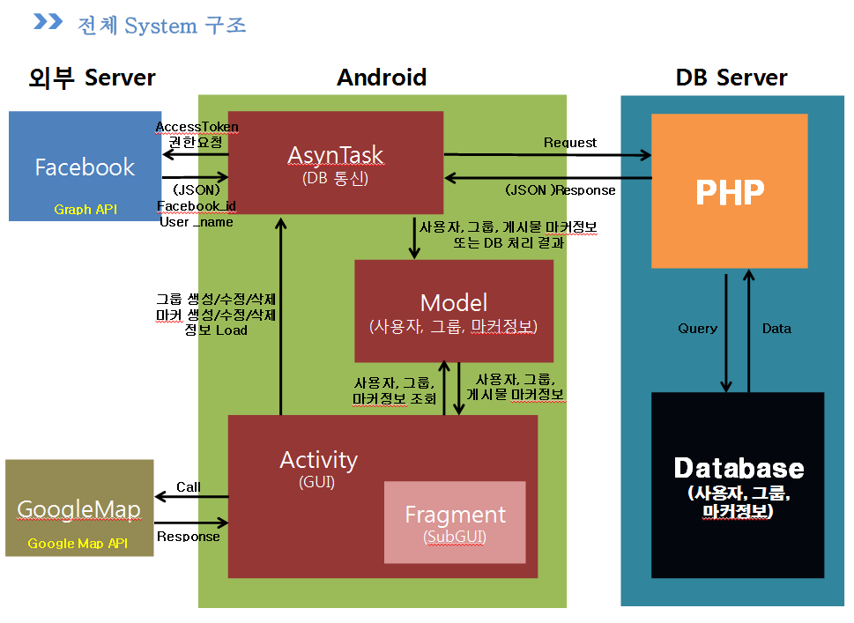

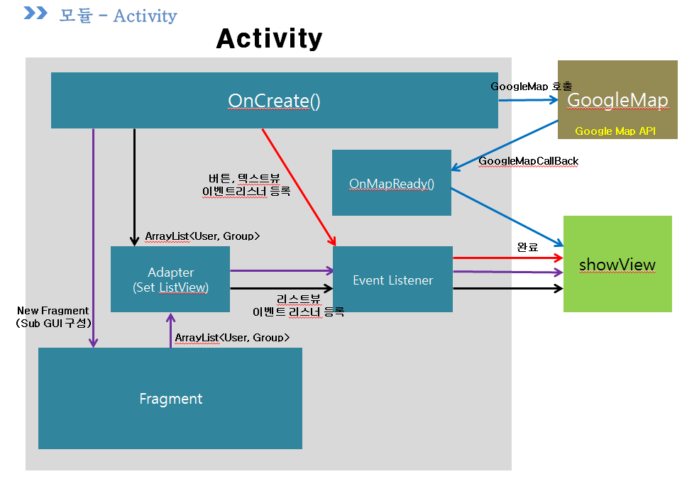

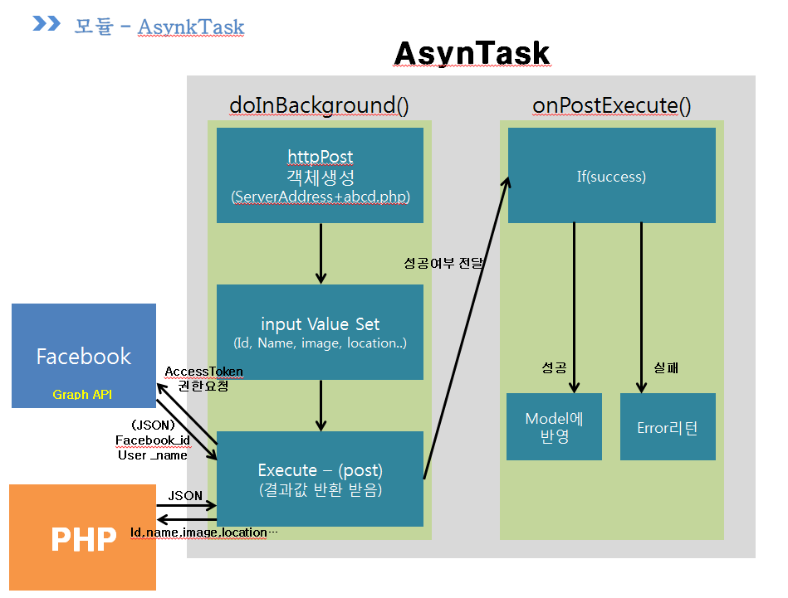

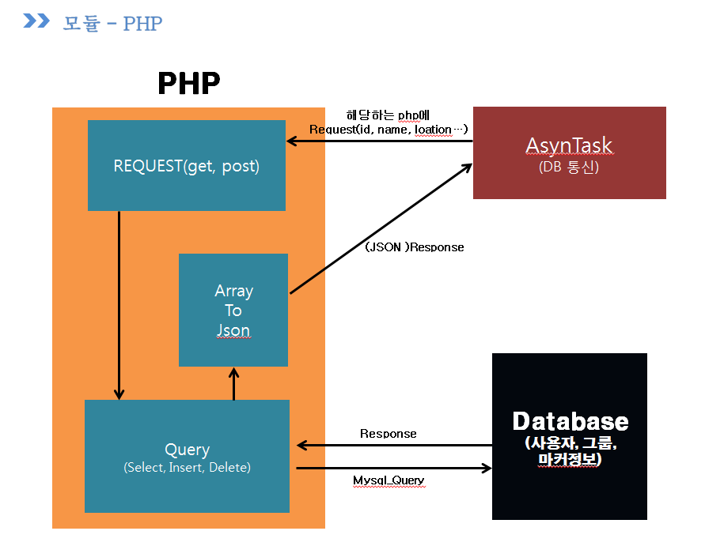

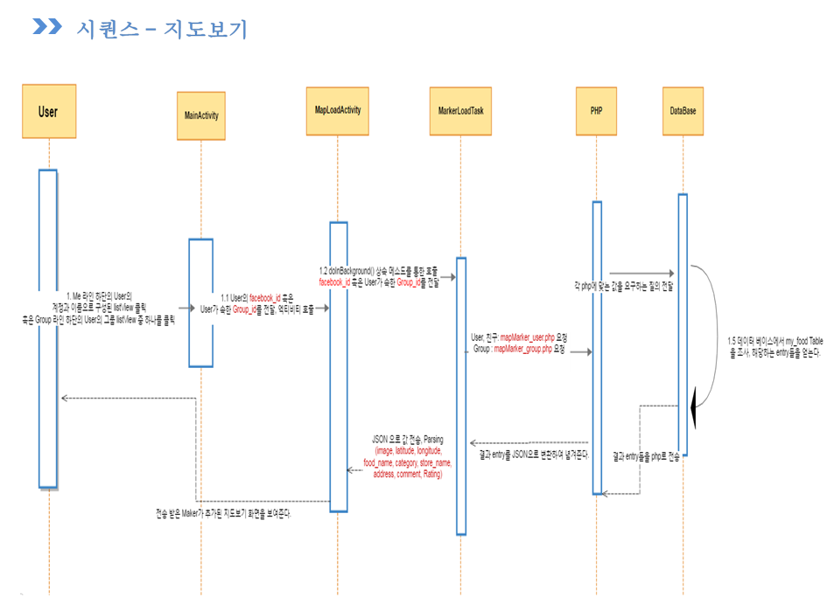

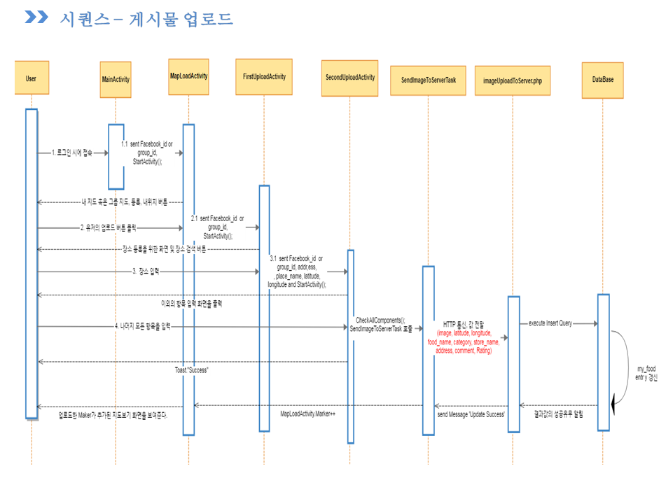

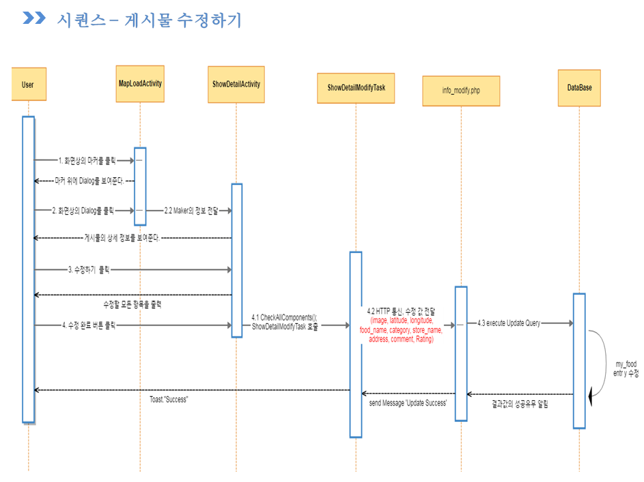

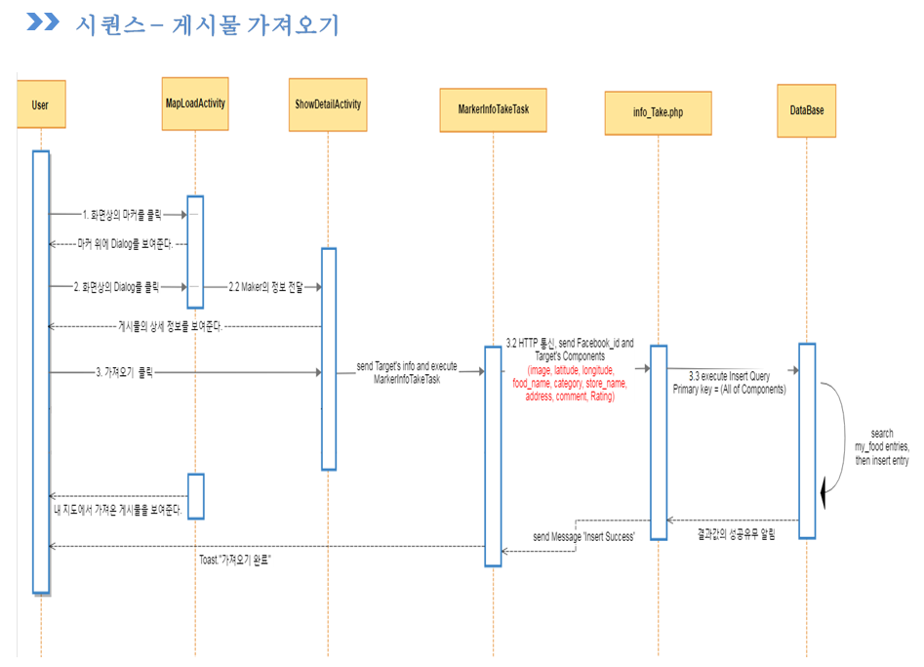

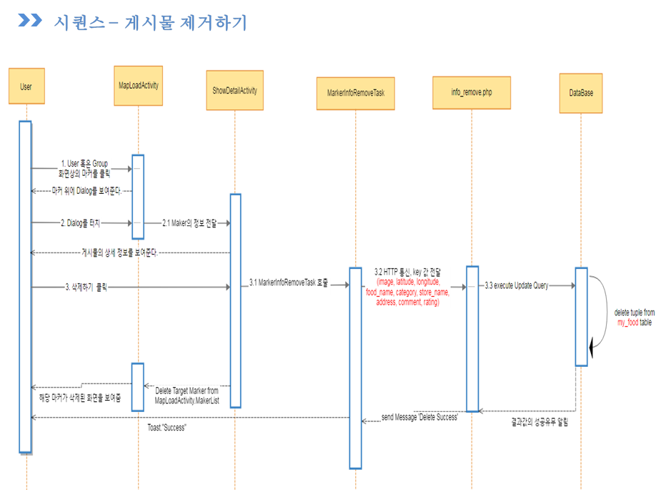

활용/개발된 기술

- Facebook의 Graph API를 통한 편리한 로그인 및 친구연동

- GoogleMap API를 이용한 지도기반의 APP

- Picasso Library를 이용한 서버-클라이언트간 이미지 전송, 캐싱, 동기화.

- Cropper를 이용한 세밀한 이미지 편집.

결과물 목록
목표 | 결과여부 | 비고
페이스북 연동 | O
이미지 업로드, 평점, 코멘트, 장소검색 | O
GoogleMap View | O
공유 | O
그룹화 | O
추천시스템 | X | 데이터 수집 미달

기대효과 및 활용방안

- 게시물을 Marker단위로 관리하여 다른 SNS와 차별화 하며, 다수의 게시물들을 지도상에 한눈에 볼수 있게 표현하여 효율적인 관리가 가능

- 내 지도 뿐만 아니라 친구, 그룹 지도를 활용하여 다른 사람들과 음식정보로 Communication 할 수 있는 SNS 구축

- Facebook 연동을 통한 신뢰할 수 있는 친구들과의 소통으로 기존 웹 포스팅에서의 허위광고에 의존하지 않은 건전한 정보 획득.

자기평가
본 어플리케이션 Foods는 사용자의 음식사진을 보다 효율적으로 관리 할 수 있고, Facebook의 신뢰할 수 있는 친구들과 소통하여 허위광고를 보완하는 SNS를 구축하였다.

학습효과는 다음과 같다.

- 1. Java언어를 이용한 Android의 전반적인 지식습득과 Class의 관계, MVC 패턴의 학습
2. 네트워크를 활용한 Sever-Client간의 데이터 송수신 개념 학습
3. DataBase의 설계 및 사용방법과 PHP를 통한 Query문 작성
4. 다양한 Library 적용으로 인한 프로그램 안정화 방법 습득
5. 쓰레드를 활용한 Concurrent한 프로그래밍 능력 습득.

보완해야 될 점은 다음과 같다.

1. 빅데이터를 활용한 유저 맞춤 추천시스템
2. 데이터 마이닝을 통한 감정분석
3. Long-Polling방식 또는 Trigger를 활용한 Client간 실시간 통신.
4. GoogleMap을 Naver Map으로 대체

참고 문헌
번호 | 종류 | 제목 | 출처 | 발행년도 | 저자 | 기타
1 | 서적 | Do it Android 프로그래밍 | 이지스퍼블리싱 | 2017 | 정재곤
2 | 웹 | Stack Overflow | Stack Overflow | - | -

부록

사용자 매뉴얼 (시나리오 및 주 기능소개)

5.1.1 내 지도 열람, 게시물 확인 시나리오

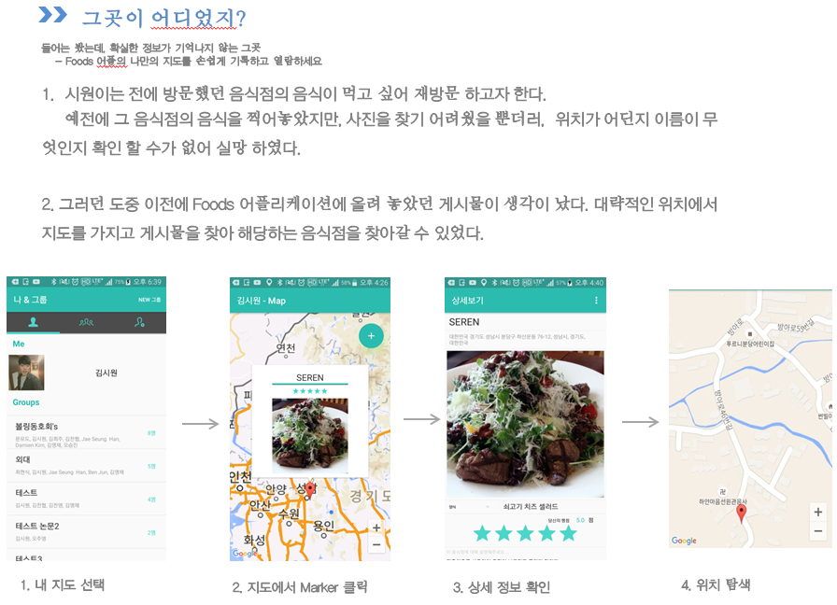

5.1.2 친구 지도 열람, 복사하기 시나리오
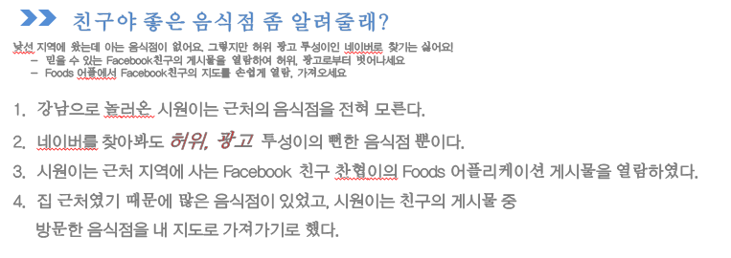

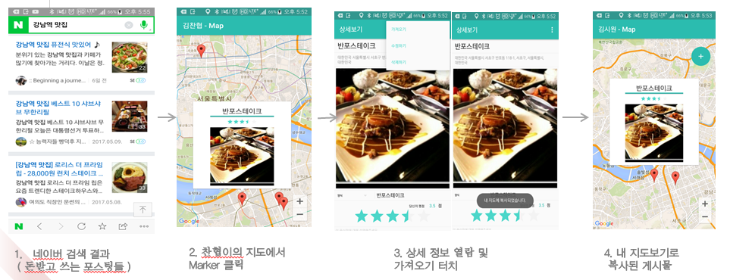

5.1.3 그룹 지도 만들기 및 업로드 시나리오

